单位换算

按照以下给出的提示，进行单位换算。

3 千克 = ________ 克 4,000 克 = ________ 千克

8,000 克 = ________千克 5 千克 = ________ 克

2,000 毫克 = ________ 克 12 千克 = ________ 毫克

1 千克 700 克 = ________ 千克 1.9 千克 = ________ 克

8,130 克 = ________ 千克 7 千克 50 克 = ________ 克

选择相对应的单位

围绕整个单元，你通常会发现以下每样东西后面会随附（单位）

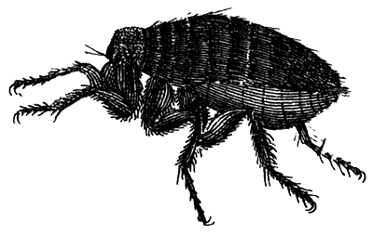
跳蚤

毫克 克 千克
汽车

毫克 克 千克

棒球

毫克 克 千克
美元
毫克 克 千克

